Příprava architektonické soutěže 4. kvadrant Vítězného náměstí, Dejvice
Rámec pro přípravu architektonické soutěže 4. kvadrant Vítězného náměstí, Dejvice
verze 13. 4. 2022
Dokument je podkladem pro usnesení Rady Městské části Praha 6 k organizaci architektonické soutěže na území severozápadního segmentu Vítězného náměstí (dále jen 4. kvadrant). Dokument definuje proces přípravy a realizace soutěže včetně toho, jak budou do přípravy zapojeni hlavní aktéři území a veřejnost. Je tedy rámcem pro přípravu zadání soutěže a soutěžních podmínek.
Zadavatelem soutěže je společnost Fourth Quadrant s. r. o (sdružení společností, Penta Real Estate s.r.o., Sekyra Group a.s. a Kaprain a.s.), která vlastní cca 87 % zastavitelných pozemků 4. kvadrantu. Záměrem společnosti je realizovat v území multifunkční objekt. Vysoká škola chemicko-technologická (dále jen VŠCHT), která vlastní cca 13 % zastavitelných pozemků 4. kvadrantu nebude zadavatelem soutěže, ale objekt na pozemku školy bude v soutěži řešen. VŠCHT bude zapojena do přípravy soutěže a bude se podílet na rozhodování o výběru vítězného návrhu. Organizátorem soutěže je firma ONplan lab, s. r. o.

Hlavní parametry soutěže
Architektonická soutěž proběhne formou tzv. soutěžního workshopu s následujícími základními parametry:
- soutěžní workshop bude uspořádán v souladu se soutěžním řádem České komory architektů (ČKA), s ČKA budou návrh procesu, soutěžní zadání a soutěžní podmínky koordinovány, aby mohl být vydán doklad o regulérnosti soutěže;
- soutěžní workshop bude mezinárodní a veškerá komunikace bude probíhat v českém a anglickém jazyce;
- soutěžní workshop bude neanonymní – soutěžní porota, tedy i zadavatelé povedou se soutěžícími v průběhu workshopu přímý dialog o jednotlivých tématech území;
- půjde o užší soutěž – soutěžního workshopu se zúčastní předběžně 10 týmů, které budou soutěžní porotou vybrány na základě portfolií zájemců o účast;
- výběr vítězného návrhu bude plně transparentní, jako členové poroty se jej kromě nezávislé části poroty zúčastní i klíčoví aktéři;
- předpokládá se, že s vítězem soutěže bude na část v majetku společnosti Fourth Quadrant s. r. o. vedeno jednání o realizaci projektu (dopracování navazující PD, dohled, dozor);
- vybraným týmům budou uděleny ceny, neocenění soutěžící obdrží náhradu výloh.

Řešené území
Předmětem soutěže bude nalezení optimálního architektonického a urbanistického řešení dotvoření severovýchodního kvadrantu Vítězné náměstí, konkrétně území vymezeného ulicemi Jugoslávských partyzánů a Evropská.
Obrázek 1 Vymezení řešeného území
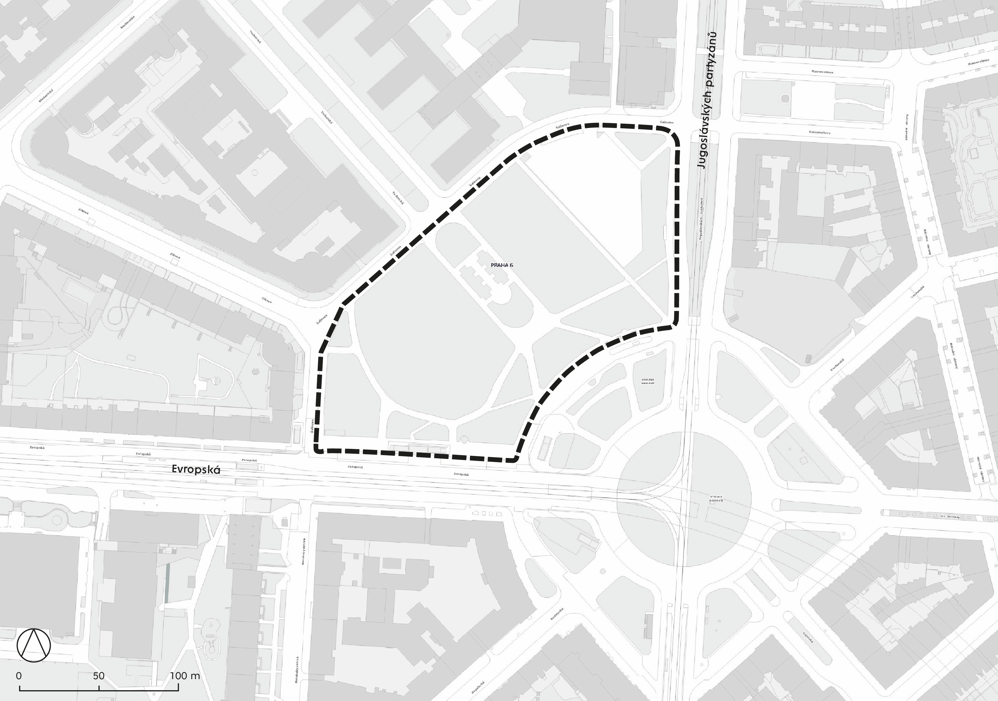

Zapojení hlavních aktérů a veřejnosti do přípravy zadání soutěžního workshopu
Do přípravy soutěžního workshopu budou zapojeni hlavní aktéři území a veřejnost. Hlavním nástrojem jejich bude konzultační skupina. Kromě toho bude zapojení hlavních aktérů území zajištěno i zřízením řídící a pracovní skupiny.

Řídící skupina
Řídící skupina (ŘS) bude rozhodovat především o zapojení samospráv, schvalovat výstupy pracovní skupiny. Její členové budou zodpovědní za případné schválení dílčích výstupů na straně zadavatelů, HMP a MČ PHA 6.
Materiály, které schvaluje řídící skupina, budou připraveny nebo projednány členy pracovní skupiny.
Řídící skupina bude složena ze zástupců politického vedení města Prahy, vedení městské části Praha 6, VŠCHT a organizátora soutěže ONplan.
Každý člen řídící skupiny si sám stanoví, co může rozhodnout za instituci, kterou zastupuje, a která rozhodnutí musí projednat/schválit orgán instituce.
Řídící skupina se do vyhlášení soutěže sejde min. třikrát, minimálně jednou se sejde v rámci poslední fáze soutěžního workshopu. První jednání řídící skupiny proběhlo 7. 4. 2022.

Pracovní skupina
Členy pracovní skupiny (PS) bude nominovat řídící skupina.
Členové pracovní skupiny budou poskytovat podklady pro analýzu území, podklady k záměrům v území, případně zpracovávat dílčí témata zadání. Dále se budou podílet na zapojení hlavních aktérů, případně na realizaci mediálního plánu.
Pracovní skupina jako celek bude konzultovat dílčí výstupy zpracované jejími členy a ve společné diskusi formulovat podklady soutěže. Pracovní skupina bude připravovat podklady pro jednání konzultační skupiny a zapojení hlavních aktérů.
Předsedou pracovní skupiny bude předseda Výboru pro územní rozvoje ZHMP. Členy pracovní skupiny budou zástupci VŠCHT, vybraní pracovníci relevantních odborů delegovaní do pracovní skupiny za Magistrát hl. m. Prahy, městskou část Praha 6, IPR Praha, TSK Praha, DPP, ROPID, NPÚ a další zástupci významných vlastníků, institucí a organizací v území, jako jsou Kampus Dejvice, Armáda ČR a další dle doporučení členů řídící a pracovní skupiny. Členy pracovní skupiny budou i vybraní odborníci, kteří budou následně odborníky poroty soutěže.
Pracovní skupina se do vyhlášení soutěže sejde min. čtyřikrát. První setkání pracovní skupiny proběhlo online 14. 4. 2022. Minimálně jednou se PS sejde v rámci poslední fáze soutěžního workshopu.

Konzultační skupina
Konzultační skupina (KS) bude sestavena ze zástupců hlavních aktérů (seznam hl. aktérů bude sestaven na základě nominací členů řídící a pracovní skupiny pro přípravu soutěže) a bude hlavním nástrojem participace hlavních aktérů území. Členy konzultační skupiny budou zejména: zástupci VŠ a souvisejících institucí, aktivní zástupci občanské společnosti (sdružení a spolky působící v místě), odborná veřejnost, majitelé objektů v okolí řešeného území, zástupci institucí sídlících v okolí a majitelé obchodů a provozoven v okolí.
Konzultační skupina bude ve fázi analýzy území zapojena do mapování území společně se širokou veřejností. Ve fázi tvorby podkladů soutěže s ní budou konzultovány základní výstupy analýzy území a základní parametry zadání soutěže. Členové konzultační skupiny budou osloveni jmenovitě.
Konzultační skupina se sejde dvakrát ve fázi přípravy soutěže a potřetí po vyhlášení výsledků soutěže.

Zapojení veřejnosti do přípravy zadání soutěže
Smyslem zapojení veřejnosti do přípravy zadání soutěže je získat od veřejnosti hodnocení současného stavu, tedy hodnoty, problémy a potřeby jednotlivých uživatelek a uživatelů území zejména s ohledem na tvorbu veřejných prostranství a občanskou vybavenost v území.
Za tímto účelem bude v průběhu května v řešeném území umístěn informační kontejner. V něm budou komunikovány základní informace o soutěži, záměru investora a plánovací historii území. Mapovány zde budou podněty veřejnosti k hodnocení současného stavu a potřeby uživatelů území. Komentáře k hodnocení území bude možné podat také prostřednictvím on-line platformy maptionnair. V průběhu května proběhnou komentované procházky na téma historie území, uspořádána bude i odborná debata, případně více debat k tématům, která mají vztah k předmětu soutěže.
Aktivní zástupci veřejnosti budou mít možnost stát se členy konzultační skupiny a zapojit se tak do konzultace podkladů soutěže (viz část Konzultační skupina).
Výstupy ze zapojení veřejnosti budou podkladem pro finalizaci zadání soutěže. Součástí podkladů soutěže bude i souhrnná zpráva ze zapojení veřejnosti.
Na webových stránkách soutěže bude veřejnost informována o průběhu přípravy zadání soutěže a samotném průběhu soutěže. Na webových stránkách budou průběžně zveřejňovány aktuální informace a po skončení soutěže prezentovány jednotlivé soutěžní návrhy. Soutěžní návrhy budou rovněž představeny na výstavě.

Průběh a harmonogram soutěže
Soutěžní workshop bude mít 4 základní části.
vyhlášení SW  1/2 srpna 2022 | - při vyhlášení soutěžního workshopu budou zájemci vyzváni k podání žádosti o účast, jejíž součástí bude portfolio referenčních prací
výběr účastníků SW  září 2022 | - soutěžní porota vybere na základě vyhodnocení portfolií a s ohledem na předmět soutěže předběžně 10 soutěžních týmů
1. workshop  říjen/listopad 2022 | - vybraní soutěžící budou seznámeni s řešeným územím, jeho historií, záměry v území, ale i s výstupy ze zapojení hlavních aktérů a veřejnosti do přípravy zadání, a především s vlastním zadáním  - soutěžící budou mít možnost porotě, odborníkům a přizvaným hlavním aktérům klást k zadání dotazy
2. workshop  leden 2023 | - soutěžní týmy představí koncepci řešení  - porota poskytne soutěžícím zpětnou vazbu k představené koncepci a vybere soutěžící, kteří postoupí do další fáze soutěže
3. workshop  duben 2023 | - účastníci soutěže představí porotě a přizvaným odborníkům své konečné návrhy  - porota návrhy vyhodnotí a vybere vítězný návrh

Harmonogram soutěže
V tabulce jsou uvedeny základní aktivity přípravy a průběhu soutěže.

aktivita | 2022 |  |  |  |  |  |  |  |  |  | 2023
 | III | IV | V | VI | VII | VIII | IX | X | XI | XII | I | II | III | IV | V
Nastavení procesu
Příprava konceptu zadání a SP
Zapojení KS do přípravy zadání
Zapojení veřejnosti do přípravy zad.
Finalizace soutěžního zadání a SP
Vyhlášení soutěžního workshopu
podávání žádostí o účast
Výběr účastníků SW
1. SW
zpracování konceptu řešení
2. SW
zpracování návrhu studie
3. SW – výběr vítězného návrhu
Konzultace vítězného návrhu s hlavními aktéry a veřejností

Složení soutěžní poroty
S ohledem na transparentnost celého procesu bude porota složena ze závislé a nezávislé části. Přičemž nezávislí porotci budou nezávislí na zadavateli a na orgánech rozhodujících o využití výsledků soutěže (viz § 8 Soutěžního řádu ČKA). Porota bude mít 5 řádných závislých členů a 6 řádných nezávislých členů.

Nezávislá část poroty
Vzhledem k tomu, že soutěžní workshop bude mezinárodní, počítáme, že součástí nezávislé části poroty budou minimálně 2 zahraniční porotci.
řádní členové
- 2 x architekt
- urbanista/architekt (placemaking)
- městský plánovač/ urbanista
- městský plánovač/doprava/mobilita
- krajinářský architekt
náhradníci
- architekt
- urbanista/architekt (placemaking)

Závislá část poroty
řádní členové
- zástupce Penta Real Estate s.r.o.
- zástupce Sekyra Group a.s.
- zástupce VŠCHT
- zástupce hl. m. Prahy
- zástupce MČ Praha 6
náhradníci
- zástupce Penta Real Estate s.r.o.
- zástupce Sekyra Group a.s.
- zástupce Kaprain a.s.
- zástupce VŠCHT
- zástupce hl. m. Prahy
- zástupce MČ Praha 6
- zástupce IPR Praha

Odborníci poroty soutěže
Poradním orgánem poroty budou odborníci různých profesí, které se dotýkají témat řešených v soutěžním workshopu. To jsou například odborníci zabývající se dopravou, kulturním dědictvím či životním prostředím. Odborníci poroty budou nominováni také z řad klíčových aktérů v území.

